Rapport d'Itération – Projet Application de Gestion de Tâches

Projet : Application de Gestion de Tâches
Itération : 5
Groupe : Marchal Enzo, Nacime Laghezali, Cabot Matthieu, Vincent Julien
Date : 07/01/2026
1. Objectif de l'itération
L'objectif principal de cette cinquième itération était d’introduire une Vue GANTT pour la planification et une Vue Archives pour la gestion de l'historique des projets.
En parallèle, nous avons consolidé le cœur de l'application en finalisant les interactions complexes (Drag and Drop avec sous-tâches) et en implémentant des règles de déplacement de tâches pour garantir la cohérence des flux de travail avec un pop-up. Enfin, l'harmonisation visuelle s'est poursuivie avec l'ajout des étiquettes dans la vue Liste.
2. Fonctionnalités et cas d'utilisation
Cette itération a permis d'ajouter des vues spécialisées et de renforcer la logique métier. Voici le détail des fonctionnalités :
Mise en place de la Vue GANTT
- Objectif : Offrir une visualisation chronologique des tâches pour mieux gérer le planning d'un projet.
- Déroulement : L'utilisateur bascule sur la vue GANTT. Les tâches s'affichent sous forme de barres horizontales selon leur durée et leurs dates (début/échéance).
- Dév : Matthieu (MC)
Gestion des Archives (Vue Archives)
- Objectif : Permettre de consulter les tâches terminées sans encombrer la vue Kanban.
- Déroulement : Les tâches marquées comme "Archivées" disparaissent du tableau principal mais restent accessibles via une vue dédiée
- Dév : Julien (JV)

Règles de déplacement de Tâche
- Objectif : Contraindre les mouvements de tâches pour respecter une logique métier (ex : on ne peut pas passer une tâche de "À faire" directement à "Archivé" sans passer par "Fait").
- Déroulement : Lorsque l'utilisateur tente de déplacer une carte, le système vérifie si la transition est autorisée par les règles définies. Si non, le déplacement est annulé et un pop-up apparait.
- Dév : Enzo
Finalisation Drag and Drop + Sous-tâches
- Objectif : Corriger le déplacement des tâches hiérarchiques.
- Déroulement : Assurer que lorsqu'une tâche "Père" est déplacée, l'ensemble de ses sous-tâches suit correctement en base de données et visuellement, sans incohérence.
- Dév : Julien (JV)
Étiquettes dans la Vue Liste + Fixation de bugs
- Objectif : Harmoniser le rendu visuel entre la vue Kanban et la vue Liste.
- Déroulement : Les pastilles de couleur (étiquettes) sont désormais visibles à côté du nom de la tâche dans la liste et aussi visible pour les sous taches dans la vue kanban. On peut également ajouter une étiquette déjà existante depuis la vue détaillée de la tache ce qui évite de recrée la même étiquette.
- Dév : Nacime (NL)
3. Diagramme de classes et choix de conception
L'architecture a été mise à jour pour supporter les nouvelles vues et les règles métier.
Logique d'architecture
- Mise à jour du Modèle : Le diagramme de classe a été révisé (par Enzo - EM) pour intégrer la notion de dates (nécessaire pour le GANTT) et de statut d'archivage sur les tâches.
- Gestion des Vues : L'ajout de la Vue GANTT et de la Vue Archives Le contrôleur principal aiguille les données vers la vue demandée (Stratégie d'affichage).

4. Graphe de scène Vue Liste

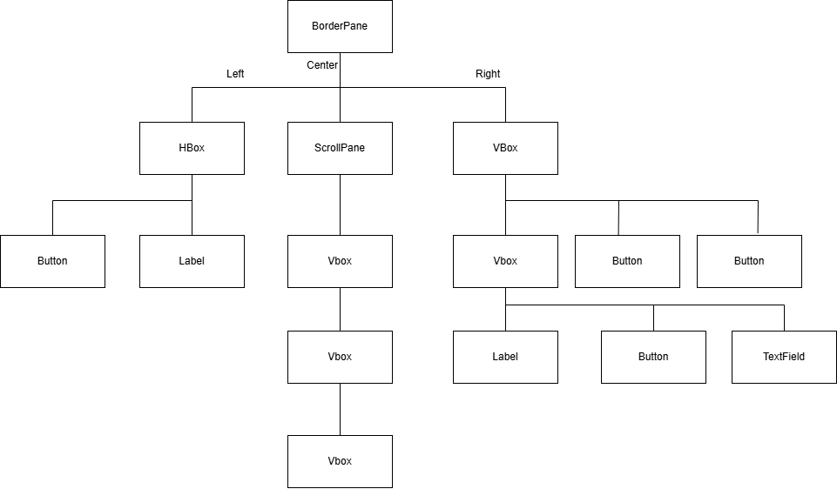

5. Bilan de l'itération
L'itération 5 a transformé l'application en un outil de gestion complet. Nous avons maintenant :
- Quatre vues complémentaires : Kanban (Gestion de flux), Liste (Gestion de masse), GANTT (Gestion du temps) et Archive.
- Une stabilité accrue grâce à la finalisation du Drag & Drop des sous-tâches. La gestion des étiquettes par Nacime (NL).

6. Bugs et difficultés
- Complexité du GANTT : Problème pour l’affichage des tache mère et ses sous taches car il un problème en bd qui faisait que les sous tâche était considérée comme des tache mère.
- Bug pour les étiquettes : Problème de guetteur et de setter pour les taches décoré ce qui faisait que lorsque que l’on appelé un getId sur une tache décore vue quelle posséder des étiquettes sa appelait le getId de l’étiquettes et non de la tâche.

